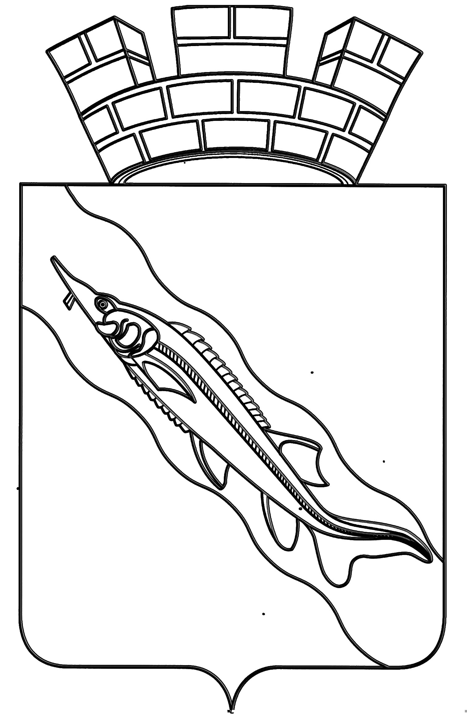
ПРИКАЗ

НАЧАЛЬНИКА УПРАВЛЕНИЯ ИМУЩЕСТВЕННЫХ
И ЗЕМЕЛЬНЫХ ОТНОШЕНИЙ АДМИНИСТРАЦИИ
ЕЙСКОГО ГОРОДСКОГО ПОСЕЛЕНИЯ ЕЙСКОГО РАЙОНА

от ____________________ №____________________

О выявлении правообладателя ранее учтённого земельного участка,
имеющего кадастровый номер 23:42:0202244:12, расположенного в Краснодарском крае, городе Ейске, по улице Партизанской, дом 59

В соответствии с частью 4 статьи 14 Федерального закона от 6 октября 2003 года № 131-ФЗ «Об общих принципах организации местного самоуправления в Российской Федерации», статьей 5 Федерального закона от 30 декабря 2020 года № 518-ФЗ «О внесении изменений в отдельные законодательные акты Российской Федерации», статьёй 69.1 Федерального закона от 13 июля 2015 года № 218-ФЗ «О государственной регистрации недвижимости», распоряжением администрации Ейского городского поселения Ейского района от 31 августа 2021 года № 216-р «О проведении мероприятий по выявлению правообладателей ранее учтенных объектов недвижимости, расположенных на территории Ейского городского поселения Ейского района», руководствуясь Уставом Ейского городского поселения Ейского района, приказываю:
1. Направить в межмуниципальный отдел по Ейскому и Щербиновскому районам Управления Росреестра по Краснодарскому краю выявленные сведения о правообладателе, владеющем на праве собственности земельным участком с кадастровым номером 23:42:0202244:12, общей площадью 552 квадратных метра, с видом разрешенного использования – «личное подсобное хозяйство», расположенным по адресу: Краснодарский край, город Ейск, улица Партизанская, дом 59, ----------------------------------------------, ------------------------ года рождения, место рождения: --------------------------------------------------, паспорт гражданина Российской Федерации серия ------------- № --------------, выдан ---------------------------------------------, дата выдачи -------------------- года, СНИЛС ------------------------------------, зарегистрированном --------------------------------------------------------------------------------------------.
2. Право собственности на указанный в пункте 1 настоящего приказа земельный участок, которым владеет правообладатель, подтверждается --------------------------------------------------------- от ---------------- года № ----------------, выданным -----------------------------------------------------------------------------------------------------------------------------------------------.
3. Приказ вступает в силу со дня его подписания.

Начальник управления
имущественных
и земельных отношений Т.В. Яценко

